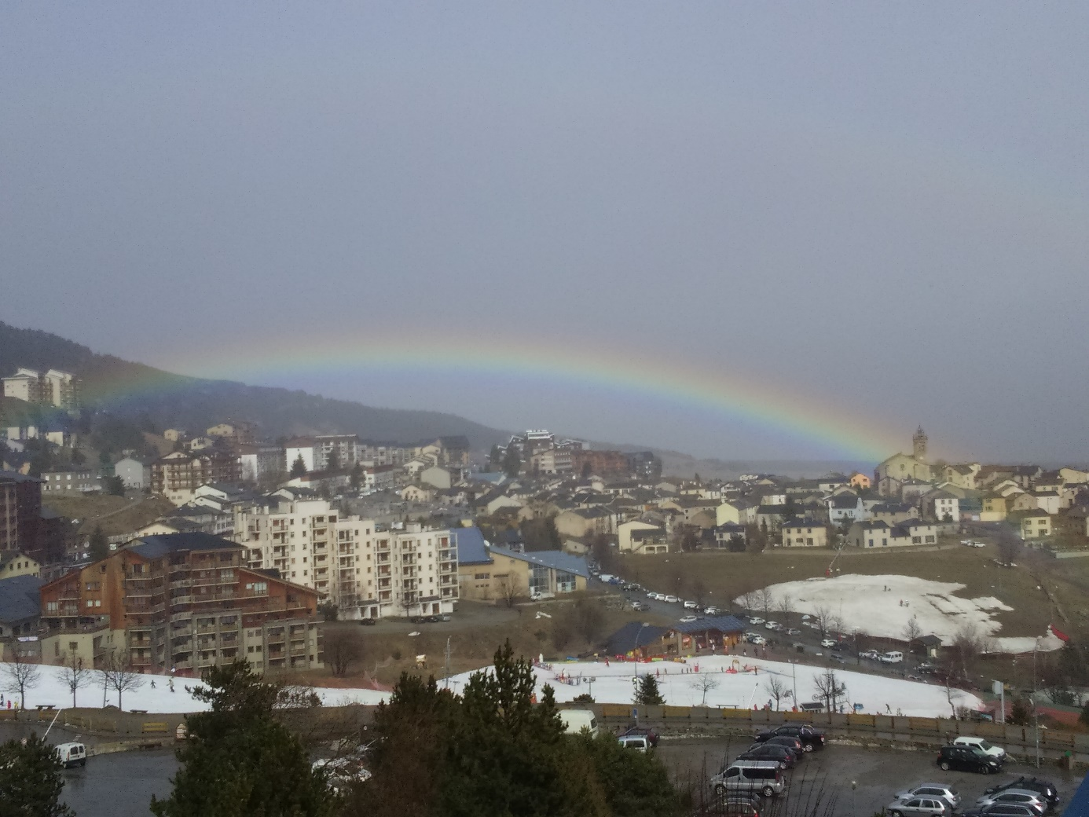

**La lettre N° 2 "Bien Vivre Aux Angles"**

**Les Angles, le 27 septembre 2019**

*Lettre d'information de l'Association "Bien Vivre Aux Angles", Association pour la valorisation du cadre de vie, de l’urbanisme et de la protection de l’environnement aux Angles dans les Pyrénées-Orientales.*

Depuis l’Assemblée Constitutive du 02/03/2019, les membres du bureau de "Bien Vivre Aux Angles" (BVAA) ont procédé aux différentes démarches afin de finaliser la création de l’association qui paraît au Journal Officiel le 08/03/2019. Le premier Conseil d’Administration a pu siéger le 25/05/2019.

Pour mémoire, le Conseil d'Administration a pris acte de la requête contre le PLU des Angles portée par l’Association "Bien Vivre en Pyrénées Catalanes" et "Frênes 66" qui ont effectué un important travail destiné à éclairer le Tribunal Administratif. Le dossier a été déposé le 15/02/2019.

Il est toutefois utile de rappeler que l'appel devant le Tribunal Administratif n’est pas suspensif. Tous les terrains sont donc susceptibles d’être construits dans les zones concernées par la requête. L’association "Bien vivre aux Angles" pourra cependant contester ces permis quand elle aura six mois d’existence. Autre précision, si le recours aboutit Monsieur le Maire peut faire appel, la délibération du Conseil Municipal du 19/12/2018 qui valide un PLU favorisant avant tout l'élargissement des zones constructibles, serait alors suspendue, le PLU devant être revu.

Les actions de "Bien Vivre aux Angles" :

* Rencontre avec Monsieur le Maire (26 juillet 2019)
* Suivi des dépôts de permis de construire (en cours)
* Rencontre avec l'Association pour la protection artistique et historique du Roussillon (à déterminer)
* Elaboration d'un plan de communication interne (membres de l'association) et externe (personnalités, population permanente et occasionnelle, presse locale et régionale) (en cours)
* Distribution de la lettre N° 1, de tracts avec bulletin d'adhésion (réalisée en août 2019)

Le Conseil d’Administration du 13/09/2019 a pris note des dépôts de nombreux permis de construire, consultés en mairie par des moyens artisanaux (photos), dont certains ne sont pas affichés sur le lieu de la construction ou encore le CA s'est inquiété de la non protection du terrassement en haut de l'avenue de Balcère.

Un nouveau courrier sera adressé à Monsieur Le Maire en ce sens. De même, notre Association BVAA invitera les éventuels nouveaux résidents et les demandeurs de permis de construire à se renseigner sur la possibilité de construire ou non sur les "dents creuses". En effet, certaines sont destinées à demeurer des espaces verts.

La Présidente de l'Association BVAA, a fait part de son étonnement aux membres du CA :

M. le Maire a envoyé récemment un courrier à toutes les associations, excepté à la nôtre bien que celle-ci lui ait été présentée lors d'un rendez-vous le 26/07/2019. Un communiqué de l’Association "Bien vivre Aux Angles" sera rédigé et proposé pour être inséré dans le bulletin.

Le PLU et ses conséquences sur l’urbanisme restent notre préoccupation actuelle, toutefois nous serons également vigilants sur les problèmes de circulation, la propreté, l’état de la voirie et tout autre sujet pouvant avoir une influence sur le bien-être des habitants et des visiteurs de la commune des Angles. Nous vous demandons et nous vous en serions très reconnaissants, de bien vouloir nous signaler toute anomalie ou dysfonctionnement, et de nous faire part de vos suggestions. Par ailleurs, nous espérons, dans la mesure du possible, votre soutien dans la recherche de nouvelles adhésions, plus nous serons nombreux plus nous aurons de crédibilité auprès des instances.

Enfin, le Conseil d'Administration a validé l'enregistrement du cent-vingtième adhérent à "Bien Vivre Aux Angles". Les membres du Conseil d'Administration remercient vivement toutes celles et ceux qui nous ont rejoint et apportent un soutien indispensable à notre jeune association.

*Association régie par la loi du 1er juillet 1901 et le décret d’application du 16 août 1901*

*Adresse : Bien Vivre Aux Angles, 22, rue des Barailles 66210 Les Angles*

Contact : [bienvivreauxangles@gmail.com](mailto:bienvivreauxangles@gmail.com) **Retrouvez-nous sur Facebook**

**ASSOCIATION Bien vivre aux ANGLES**

L’association a pour objectif :

**«La valorisation du cadre de vie, de l’urbanisme et la protection de l’environnement, aux ANGLES».**

Elle est indépendante de tout parti politique et de toute confession religieuse.

Elle veut être force de proposition en agissant auprès des usagers du territoire des ANGLES en Capcir (résidents permanents et secondaires, vacanciers, associations…) et des différentes autorités (mairie, services de l’Etat, collectivités territoriales…)

Pour cela elle a vocation à fédérer l’ensemble des habitants et usagers de la commune souhaitant agir collectivement en faveur de la valorisation du cadre de vie, de l’urbanisme et la protection de l’environnement.

La Présidente : Dominique PASSEMAR Le Secrétaire par intérim : Michel PETIT

Le Trésorier : Gérard BORDES

Contact : [bienvivreauxangles@gmail.com](mailto:bienvivreauxangles@gmail.com)

---------------------------------------------------------------------------------------------------------------------------------

**BULLETIN D’ADHESION**

NOM Prénom :

Adresse :

Courriel :

Téléphone fixe : Téléphone portable :

Souhaite adhérer à l’association **«Bien vivre aux ANGLES»** pour une cotisation annuelle de 10€ par personne.

À : Le

Signature

- Souhaitez-vous faire un don ? (Si oui merci de libeller votre chèque à l'ordre de l'Association et de l'envoyer à l'adresse ci-dessous, vous pouvez grouper cotisation et don sur le même chèque)

- Souhaitez-vous recevoir un reçu fiscal ? oui ☐ non ☐

--------------------------------------------------------------------------------------------------------------------------------

À retourner à l’adresse suivante :

**Association Bien vivre aux Angles**

chez M. Bordes trésorier 22 rue des BARAILLES

**66210 Les ANGLES**